Arbeitsbereich:  Arbeitsplatz/Tätigkeiten: |  |  | Betriebsanweisung  gem. § 14 GefStoffV
Gefahrstoffbezeichnung
Sauerstoff, verdichtet (O₂)
Gefahren für Mensch und Umwelt
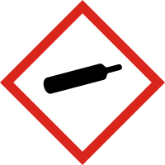 | - Kann Brand verursachen oder verstärken; Oxidationsmittel.  - Gas unter Druck; kann bei Erwärmung explodieren.  - Es besteht die Gefahr einer schlagartig einsetzenden Selbstentzündung von Ölen, Fetten und sauerstoffdurchtränkter Kleidung. |  |  |  |  |  | 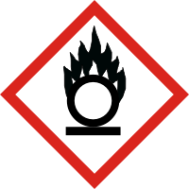
Schutzmaßnahmen und Verhaltensregeln
- Umgang mit Druckgasflaschen nur unterwiesenen Personen gestatten.
- Beim Umgang mit dem Behälter Arbeitshandschuhe und Sicherheitsschuhe tragen.
- Von Kleidung und anderen brennbaren Materialien fernhalten.
- Ventile und Ausrüstungsteile öl- und fettfrei halten.
- Druckgasflaschen vor Erwärmung durch Heizkörper, offene Flammen oder starke Sonneneinstrahlung schützen – Berstgefahr.
- Flaschen zur Gasentnahme nicht legen - Vereisungsgefahr
- Flaschenventile langsam, nicht ruckweise öffnen, auf Dichtigkeit der Anschlüsse achten.
- Sauerstoffflaschen nur in gut belüfteten Bereichen verwenden.
- Flaschen gegen Umfallen sichern
- Nach abgeschlossener Entnahme sofort Flaschenventil schließen und Schutzkappe aufschrauben. Nach Arbeitsschluss Druckgasflasche zurück in den hierfür vorgesehenen Lagerraum bringen.
- Flaschen im Gasflaschenschrank mit guter Belüftung aufbewahren.
Verhalten im Gefahrenfall |  |  |  |  |  | Notruf: 112
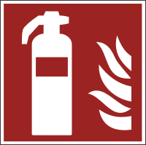 | - Bei Verschütteten Flüssigkeiten, diese mit flüssigkeitsbindenden Materialien (Sand, Kieselgur, Universalbinder) aufnehmen.  - Geeignete Löschmittel: Löschmaßnahmen auf die Umgebung abstimmen.  - Brandbekämpfung: Nur Entstehungsbrände selbst löschen (Selbstschutz beachten), wenn möglich Druckgasbehälter aus der Brandzone entfernen oder Undichtigkeit beseitigen – sonst sofort Raum verlassen, Nachbarbereiche warnen und Feuerwehr rufen.  - Besondere Gefahren bei Brand: Berstgefahr!
Erste Hilfe |  |  |  |  |  | Notruf: 112
- Bei allen Erste-Hilfe-Maßnahmen Selbstschutz beachten.
- Nach Einatmen: Den Betroffenen sofort an die frische Luft bringen.
- Nach Hautkontakt: Beeinträchtigungen sind nicht zu erwarten.
- Nach Augenkontakt: Beeinträchtigungen sind nicht zu erwarten.
- Nach Verschlucken: Verschlucken wird nicht als möglicher Weg der Exposition angesehen.
- Bei allen Erste-Hilfe-Maßnahmen Selbstschutz beachten.
- Bei leichten Verletzungen in den Meldeblock eintragen und zentral archivieren.
- Bei schweren Verletzungen Notarzt rufen, Unfallanzeige ausfüllen.
- Unfall an der Hauptpforte melden, Tel: 44 444.

Ersthelfer hinzuziehen, Vorgesetzten informieren, Arzt aufsuchen.

ERSTHELFER: Name: ............................. Raum: ........................
Tel.: ...............................

UNFALLARZT: Elisabethenstift, Landgraf-Georg-Str. 100,
Tel. Durchwahl: (0) 403-2001, Giftnotruf: (0) 06131-19240
Sachgerechte Entsorgung
- Druckgasflaschen innerhalb der vorgeschriebenen Prüffrist mit Restdruck an den Lieferanten zurückgeben. Entsorgung nach Absprache mit dem Entsorgungszentrum der TU Kontakt, Tel.: 24700.

Datum: |  |  |  |  | Unterschrift:

